Responda las preguntas 1 y 2 con la siguiente información.
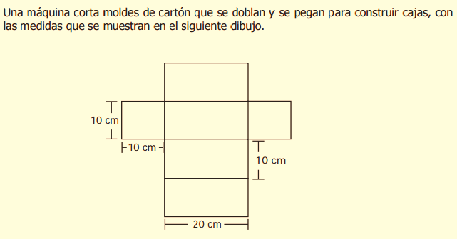
- Si las cajas se hacen en cartón podríamos determinar que su área total es:
- 1 m²
- 100 m²
- 10 m²
- 0,1 m²
- El volumen respectivo de la caja es:
- 0,002 m³
- 2 m³
- 0,02 m³
- 0,2 m³

Responda las preguntas 3 y 4 de acuerdo a la siguiente información
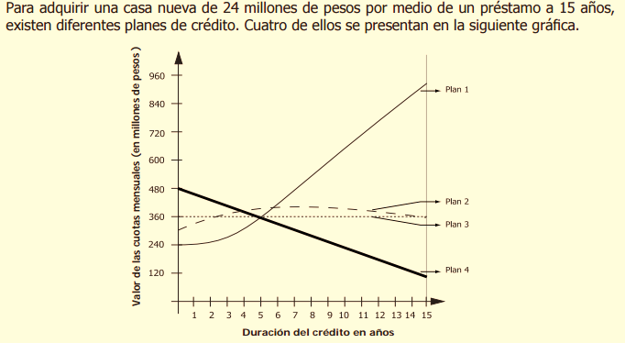
- La función que representa el plan 4 es:
- Y = x + 480
- Y= – 24x + 480
- Y= 480 + 24 x
- Y= - 24 x – 480

- El valor de la cuota que pagaría 8 años después esta entre:

- 360 - 480 mil
- 120 - 240 mil
- 240 - 360 mil
- 120 - 360 mil

Responda las preguntas 5 y 6 de acuerdo a la siguiente información
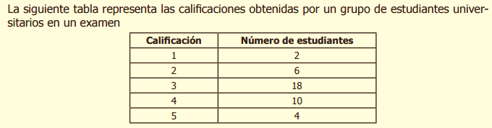
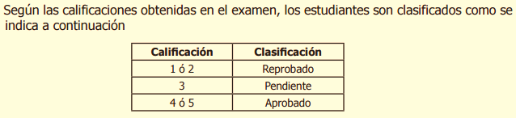
- Cual es la probabilidad de que el estudiante escogido este clasificado como reprobado.
- 1/10
- 1/20
- 1 / 5
- 7/20

- El porcentaje de probabilidad que un estudiante obtenga una nota de 4 es de un :
- 25
- 50
- 20
- 40

- El comité social de una empresa va organizar una fiesta. Para ello pregunta a los 80 empleados si tienen hijos o no. Los resultados fueron los siguientes:
De los 30 hombres empleados, 20 tienen hijos.
De las 50 mujeres empleadas, 36 tienen hijos.
¿Cuál es la gráfica que representa correctamente la información de la encuesta?
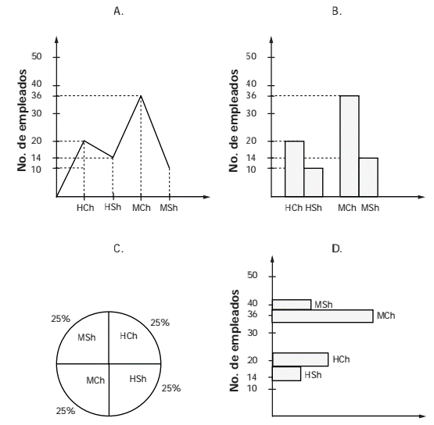

- A una persona que retiro de un banco $450000 le entregaron solamente billetes de $ 20000 y
$ 50000. La persona recibió en total 15 billetes. cuantos billetes de $ 50000 recibió?
- 2
- 5
- 9
- 15
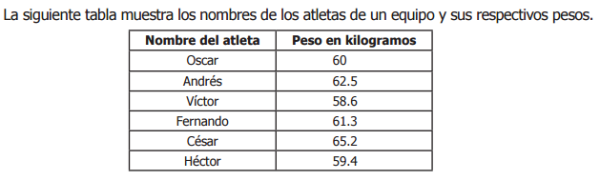
- ¿El peso promedio de los atletas es?:
- 61,16 Kg
- 63 Kg
- 60,16 Kg
- 73,4 Kg

- El piso de una habitación tiene una superficie de 50 m². para cubrir el piso se desea utilizar baldosas cuadradas de lado 25 cms . el número de baldosas que se necesitan para cubrir la superficie son:
- 80
- 500
- 800
- 400

Responda las preguntas 11 y 12 de acuerdo a la siguiente información
Cuatro atletas: Juan, Pedro, Carlos, y Jorge entrenan para una competencia de atletismo en una pista de 100 mts. Cada uno de ellos dio tres vueltas a la pista. A continuación se relaciona el tiempo empleado por ellos en cada una de las vueltas.
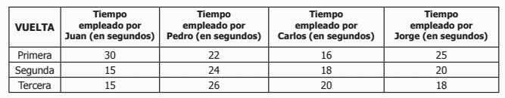

- ¿cuál de los atletas tuvo un menor tiempo por vuelta?
- Juan
- Pedro
- Carlos
- Jorge

- Si se realiza la competencia de cuantas formas diferentes pueden llegar a la meta:
a. 12
b. 20
c. 24
d. 6

- Pablo tiene dos dados con forma de cubo, cada cara de los lados está marcada con un número distinto.
Las caras de uno de los lados están marcados con los números 2, 4 6, 8, 10, 12 respectivamente.
Y las caras del otro dado, están marcados con los números 1, 3, 5, 7, 9, 11, respectivamente.
Cuál es la probabilidad de que pablo al lanzar los dados obtenga una suma de 9:

- 1/36
- 1/12
- 2b¡/9
- 1/6

- En el plano cartesiano se ubican tres parejas ordenadas que son vértices de un paralelogramo.

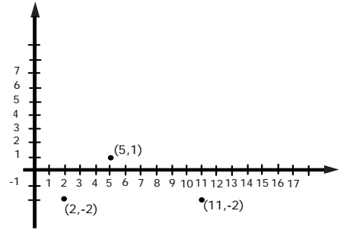

¿Cuáles de las siguientes parejas ordenadas puede corresponder al cuarto vértice del paralelogramo?
- (-3 , -1 )
- ( 5 , -2 )
- ( 11 , 1 )
- ( 14 , 1 )

- El tiempo que demora una pelota para alcanzar una altura de 14 mts, cuando ha sido lanzada hacia arriba, puede calcularse resolviendo la ecuación 5t² - 3t – 14 = 0, donde t representa el tiempo medido en segundos. ¿cuál es el valor de t?
- – 2
- 7/5
- – 7/5
- 2
Responda las preguntas 16 y 17 de acuerdo a la siguiente información.

La relación entre la distancia desde el punto de partida y el tiempo empleado por auto de juan se presenta en la siguiente gráfica.
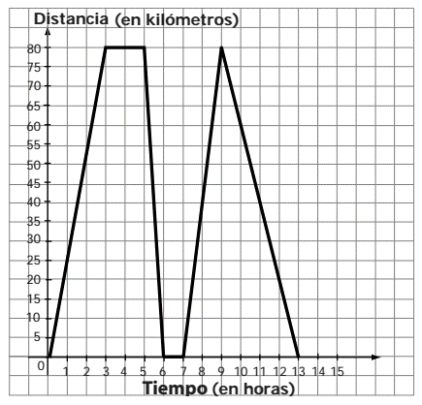

- ¿cuánto tiempo estuvo detenido el auto de juan por primera vez?
- 1 hora
- 2 horas
- 3 horas
- 4 horas
- ¿dónde se encuentra el auto de juan después de 13 horas de haber iniciado el recorrido.
- A 320 Km del lugar de partida
- A 80 Km del lugar de partida
- A 13 Km del lugar de partida
- En el lugar de partida
- A continuación se presentan dos gráficas. La grafica 1 representa la relación entre el costo C 1 de recubrir un piso utilizando baldosín y el área x del piso. La grafica 2 representa la relación entre el costo C 2, de recubrir un piso utilizando mármol y el área x del piso.
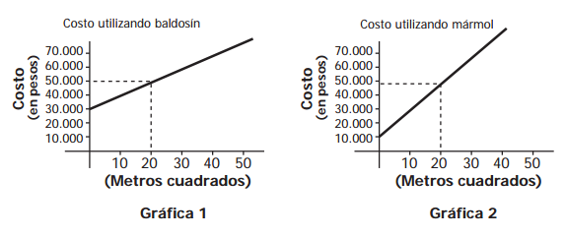
En las dos graficas se presenta un valor inicial que corresponde al alquiler de algunas máquinas que se utilizan para realizar el trabajo.
¿ Cuál o cuáles de las siguientes afirmaciones es o son verdaderas?
- Para cualquier área es más costoso recubrir en mármol que en baldosín
- El costo por cada metro cuadrado es mayor cuando se utiliza mármol.
- Recubrir una habitación de 20 metros tiene el mismo costo utilizando mármol o baldosín.

- I solamente
- II solamente
- I y II solamente
- II y III solamente

- observa la figura 1 construida sobre la cuadricula.
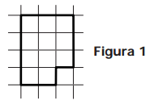
¿ A cuál de las siguientes figuras es semejante la figura 1?
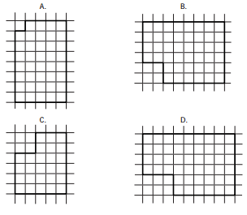

- en una sala de cine se organiza una rifa entre los asistentes a una de las funciones. Cada asistente marca la boleta de la entrada con sus datos y la introduce en una urna, al final de la función se extrae una boleta al azar. De los asistentes, 1/6 son hombres adultos, 1/5 son mujeres adultas, 1/3 son niños, y 3/10 son niñas. Es menos probable que la rifa la gane.
- Una niña
- Un niño
- Una mujer adulta
- Un hombre adulto

- A 40 estudiantes de una institución se les pregunto cuál era su asignatura preferida. Los resultados fueron registrados en la siguiente tabla:
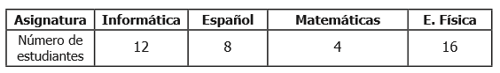
Al escoger un estudiante al azar, entre los 40 que fueron encuestados,
La probabilidad de que sea del área de español es de:
- 80 %
- 20%
- 8%
- 10%

- Observa la siguiente secuencia de números:
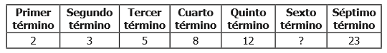

¿El sexto término de la secuencia es?
- 15
- 13
- 17
- 18

- una secuencia en la que cada término es igual al anterior más un valor constante, llamado razón, se llama progresión aritmética.
Una secuencia en la que cada término es igual al anterior multiplicado por un valor constante también llamado razón, se llama progresión geométrica.

¿Cuál o cuáles de las siguientes secuencias es o son progresión(es) aritmética(s)?
- 5. 8. 11. 14. 17
- 1/3, 1/9, 1/27, 1/81, 1/243
- 7/2, 13/2. 19/2, 25/2. 31/2

- I solamente
- I y II solamente
- I y III solamente
- I, II y III.
- En la siguiente figura, el diámetro de cada uno de los círculos inscritos en los cuadros mide 3 cm
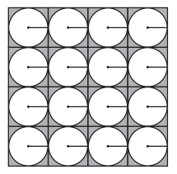
¿Cuál es el área de la región sombreada?
- 12( 12 - 3π) cm²
- 10( 12 - π) cm²
- 6 ( 12 π- 4 ) cm²
- 122 - 36 π

- En un cuadrado de lado 4x se inscribe una circunferencia como se muestra a contiunuacion.
¿ cual es el área de la región sombreada?

- 4x²( 4x - 4π)
- 4x²( 4 - π )
- 4 ( x² - π)
- x²( 16 - π)

